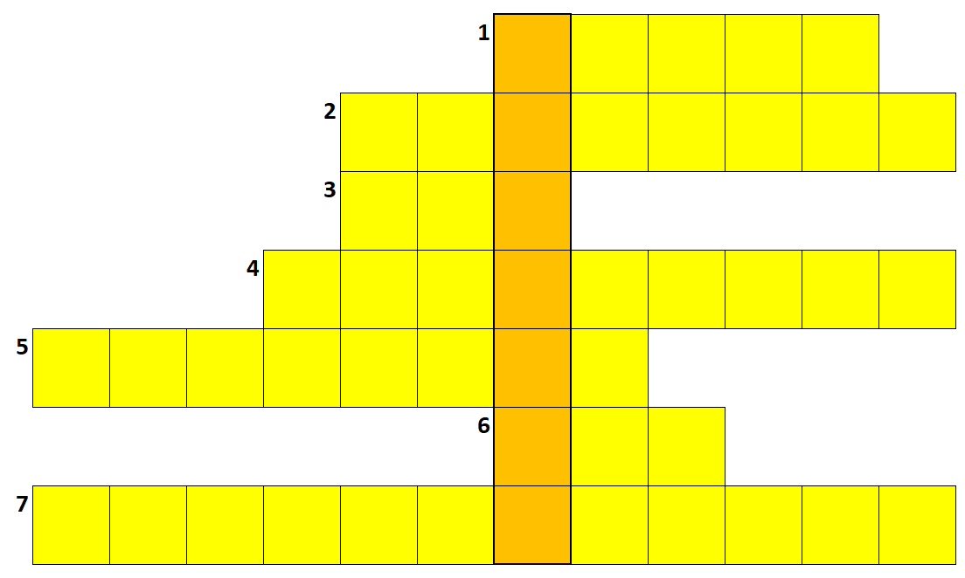
Rejtvény: Félelmeink (32-33. old)

- Indokolatlan viszolygás valamitől
- Stressz esetén szinte teljesen leáll
- Ennek az állatnak a képét láthatod az újságban a 32. oldalon
- Stressz hormon
- Mandula alakjáról kapta a nevét az agyban
- Ez kell a küzdéshez meneküléshez
- Erre azért ülünk fel, hogy borzongjunk.
MEGOLDÁS:
- Fóbia
- Emésztés
- Hal
- Adrenalin
- Amygdala
- Erő
- Szellemvasút

Megfejtés: FÉLELEM

